Aus der Gärtnerei aufs Dach: Klimaschutz dank lebender Pflanzen
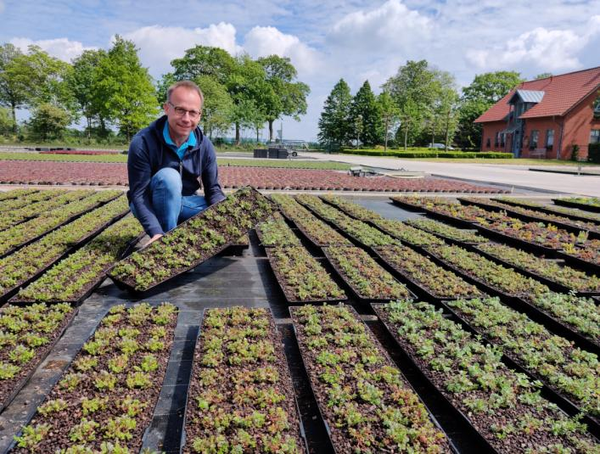
(GMH/LV NRW) Pflanzen sind natürliche Klimaanlagen. Sie speichern Wasser und geben es wohldosiert wieder ab. Dank innovativer Lösungen von Gartenbauunternehmen unter anderem aus Nordrhein-Westfalen können Dächer in Städten und Kommunen kinderleicht begrünt werden. Ihre Klimaschutzpflanzen bieten ein wirksames Gegenmittel zu heißen und trockenen Sommern und helfen dabei, unsere Umwelt zu verbessern.
Bildnachweis: GMH/ LV NRW

Bildunterschrift: Das wächst am Niederrhein: Thomas Viehweg vermehrt in seinem Familienbetrieb in Issum Mauerpfeffer-Arten (Sedum) in Kassetten für eine kinderleichte Dachbegrünung.

Bilddaten in höherer Auflösung unter:
https://www.gruenes-medienhaus.de/download/2020/05/GMH_2020_21_02.jpg

Diese Blüten ziehen magisch an

Innovative Konzepte aus dem Gartenbau
Pflanzen machen den Unterschied: Eine begrünte Bushaltestelle, ein Blütenmeer auf der Garage oder sogar ein komplett bewachsenes Gebäudedach sehen nicht nur schön aus. Solche Flächen sind auch top für die Umwelt. Die Pflanzen aus heimischen Gärtnereien bieten Insekten Nahrung und Lebensraum. Sie entlasten bei Starkregen die Kanalisation, filtern Schadstoffe und Feinstaub aus der Luft und binden Kohlenstoff. Außerdem verbessert ein Pflanzenbewuchs die Wärmedämmung und den Schallschutz von Gebäuden. Ein Gründach anzupflanzen, wird dank innovativer Lösungen aus dem Gartenbau immer einfacher. Gärtner haben Pflanzkonzepte aus niedrigen Stauden entwickelt, die ohne viel Pflege auskommen. Dabei setzten Profis unter anderem auf eine ökologische Schutzschicht aus Sempervivium-Arten wie Haus- und Dachwurz sowie Sedum-Arten wie Mauerpfeffer und Fetthenne.
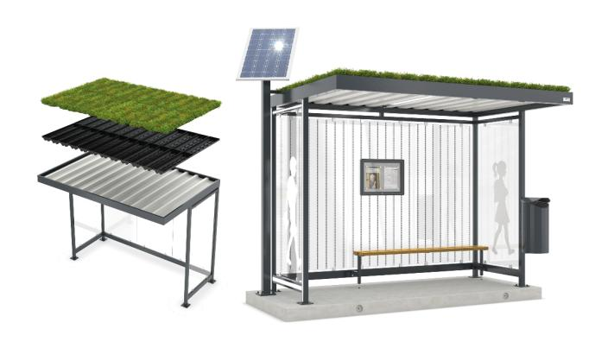
Bildnachweis: GMH/LV NRW

Bildunterschrift: Bushaltestelle vom Metallbauer WSM, welche in Kooperation mit der Gärtnerei Viehweg fertig begrünt angeboten wird.

Bilddaten in höherer Auflösung unter:
https://www.gruenes-medienhaus.de/download/2020/05/GMH_2020_21_03.jpg

Konkurrenzlos an trockenen Stellen
Ein Spezialist für Sedum-Pflanzen ist die Gärtnerei Viehweg aus Issum am Niederrhein. Der Familienbetrieb in vierter Generation produziert auf 20 Hektar Anbaufläche viele Millionen Pflanzen im Jahr. „Als Sukkulenten sind Sedum-Arten in der Lage, an trockenen Stellen relativ konkurrenzlos zu überleben“, sagt Betriebsinhaber Thomas Viehweg. Wässern ist nach Auskunft des Gärtners nicht nötig, denn Sedum speichern Flüssigkeit in ihren dicken Blättern und überstehen Hitze und selbst längere Dürreperioden unbeschadet. Für eine bunte, harmonische Dachbegrünung kombinieren die Gärtner knapp 20 verschiedene Sedum-Jungpflanzen, die sie in 40 mal 60 Zentimeter große Kassetten mit mineralischem Substrat setzen.

240 Sedum-Pflanzen pro Quadratmeter
Bis zu 240 Exemplare wachsen hier pro Quadratmeter. Nach rund vier Monaten ist die Oberfläche zugewachsen. Einmal eingewachsen, kann eine solche Pflanzengesellschaft mehrere Jahrzehnte alt werden. Die geschlossene Pflanzendecke verhindert, dass sich Sämlinge von Gräsern und Weiden ansiedeln. „Der Pflegeaufwand ist minimal – wie auch bei einem unbegrünten Flachdach reicht ein Kontrolldurchgang im Jahr aus, um Unerwünschtes zu entfernen und einen Langzeitdünger aufzutragen“, sagt Viehweg. Außerdem ist kein Fachwissen mehr nötig, um neue Lebensräume auf ungenutzten Flächen zu schaffen. Die fertig bepflanzten Kassetten werden einfach in beliebiger Stückzahl auf ein Flachdach oder eine Bushaltestelle gestellt – und fertig ist eine wunderschöne und langlebige Begrünung. Die dafür vom Metallbauer WSM speziell entwickelten Dachbegrünungs-Kassetten für Bushaltestellen, die von Viehweg begrünt werden, zeigen, wie Innovationen durch Kooperationen entstehen können.

-----------------------------------------------
[Kastenelement]
Dicke Blätter machen Spaß
Sedum-Arten sind fotogen, stylish und kommen mit fast jedem aus. Denn Dickblatt-Pflanzen sind denkbar unkompliziert, sorgen mit gelben, weißen, roten oder pinken Blüten für Farbe und begeistern damit auch Schmetterlinge, Hummeln und Bienen. Im Handel sind sie unter den Namen Mauerpfeffer, Trippmadame und Fetthenne zu finden.
Als Sukkulenten lieben sie einen Standort in der vollen Sonne. Dabei sollte Wasser gut aus dem Topf oder im Boden ablaufen können, denn Sedum mögen nicht im nassen stehen. Bodendeckende Arten behalten meist im Winter ihre Blätter, während bei einigen aufrecht wachsenden Sorten die oberirdischen Teile absterben und im Frühjahr frisch austreiben.

